Задание 1

1. Что такое кодирование информации и для чего оно используется?

Кодирование определяют как процесс представления информации в виде некоторых символов или их последовательностей (кодовых комбинаций), причем эти символы, в свою очередь, могут быть представлены (перекодированы) в виде совокупностей физических сигналов той или иной природы – акустических, оптических, электрических и т.д.

1. Охарактеризуйте основные принципы кодирования.

Любое сообщение, подлежащее передаче по каналу связи, записи в память или переработке в ИС, должно быть предварительно закодировано. Кодирование определяют как процесс представления информации в виде некоторых символов или их последовательностей (кодовых комбинаций), причем эти символы, в свою очередь, могут быть представлены (перекодированы) в виде совокупностей физических сигналов той или иной природы – акустических, оптических, электрических и т.д.

Так, примером естественного кодирования является представление в виде слов, символов информации, возникающей в процессе восприятия человеком явлений окружающего мира – его отражения мозгом человека.

1. Что такое алфавиты и как они используются?

Конечное множество (список) попарно различных знаков, букв, цифр или любых других символов, применяемых в той или иной области (языке), носит название алфавита.

Алфавиты используются в задачах кодирования информации.

1. Какие основные требования предъявляют к кодированию?

К любой системе кодирования предъявляются следующие основные требования:

а) взаимная однозначность преобразований отображаемого множества в отображающее множество при кодировании и обратного преобразования при декодировании, что составляет необходимое условие отсутствия ошибок в интерпретации исходной информации;

б) экономичность кодирования, обеспечиваемая прежде всего минимизацией средней длины кодовой комбинации, а значит, и длины информационных текстов, что, в свою очередь, обеспечивает сокращение времени, необходимого для передачи и обработки информации, и экономию носителей информации;

в) помехоустойчивость, т.е. возможность обнаружения и исправления ошибок в кодовых комбинациях под влиянием тех или иных помех и сбоев в процессе передачи и обработки информации, повышающая достоверность работы кибернетических систем.

1. Что такое сигналы в системах и как они используются?

Сигнал есть материальный носитель информации, средство перенесения информации в пространстве и времени.

Сигнал есть материальный носитель информации. В качестве сигналов используются состояния физических объектов или полей. Соответствие между сигналом и несомой им информацией устанавливается по специальным правилам, называемым кодом.

1. Какие основные типы сигналов Вы знаете?

Статические сигналы, динамические сигналы.

1. Что является основным свойством сигналов?

Сигналы управляют системой. Сигналы обладают непредсказуемостью.

Случайный процесс хорошо отображает главное свойство реальных сигналов – их неизвестность до момента приема. Однако некоторые модели обладают и «лишними», не присущими реальным сигналам свойствами. Например, описание реализаций случайного процесса аналитическими функциями предполагает бесконечную точность, чего в реальности не бывает.

1. Какие классы случайных процессов вы знаете?

Непрерывные и дискретные по времени процессы. Случайный процесс с непрерывным временем характеризуется тем, что его реализации определяются для всех моментов из некоторого (конечного или бесконечного) интервала Т параметра t. Дискретный по времени процесс задается на дискретном ряде точек временной оси (обычно равноотстоящих).

Непрерывные и дискретные по информативному параметру процессы. Они различаются в зависимости от того, из какого (непрерывного, дискретного) множества принимает значение реализация х случайной величины X.

Стационарные и нестационарные процессы. Так называются процессы в зависимости от постоянства или изменчивости их статистических характеристик. Случайный процесс называется стационарным в узком смысле, если для любого n конечномерные распределения вероятностей не изменяются со временем

Эргодические и неэргодические процессы. На практике при описании случайных величин вместо рассмотрения их распределений часто ограничиваются только их числовыми характеристиками, обычно моментами. В тех случаях, когда распределение неизвестно, моменты (и другие числовые характеристики) можно оценить статистически.

1. Какие математические модели реализаций случайных процессов вы знаете?

Гармонические сигналы. Модулированные сигналы. Периодические сигналы. Сигналы ограниченной длительности. Сигналы с ограниченной полосой частот.

1. Что такое гармонические сигналы?

Обозначим через Sc множество всех синусоидальных сигналов: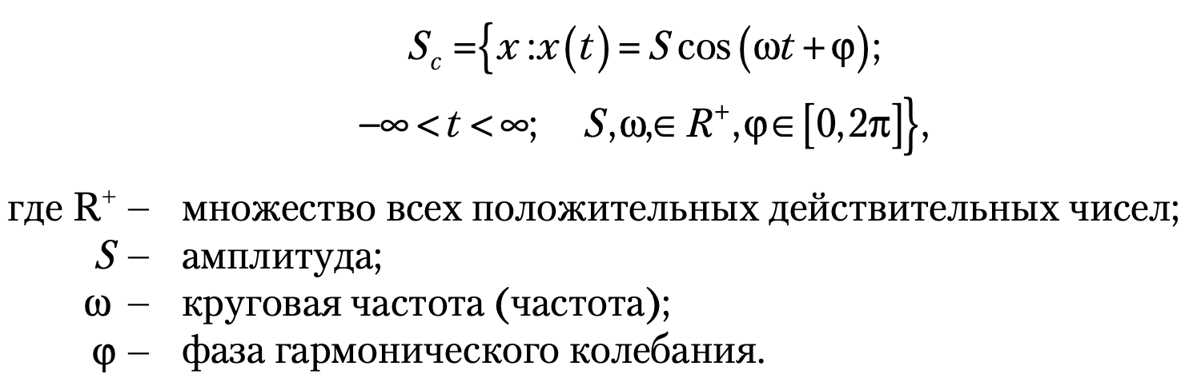

1. Что такое модулированные сигналы?

Процесс изменения параметра синусоиды называется модуляцией, а выделение этого изменения в чистом виде, как бы «снятие» модуляции, называется демодуляцией. Само колебание называется несущим. Различают амплитудную (2), частотную (3) и фазовую (4) модуляцию в зависимости от того, на какой из параметров несущего колебания «накладывают» полезную информацию (параметры с индексом 0 считаются постоянными):

1. Что такое периодические сигналы?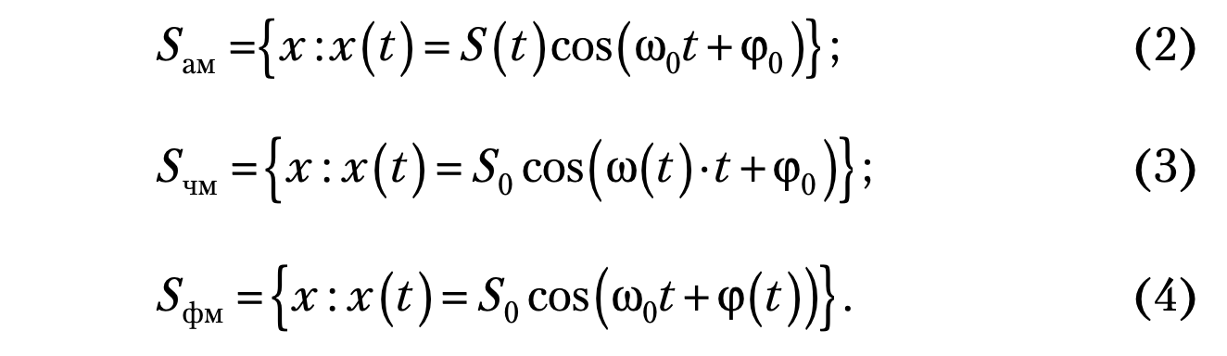

Сигналы называются периодическими, а временной интервал – периодом, если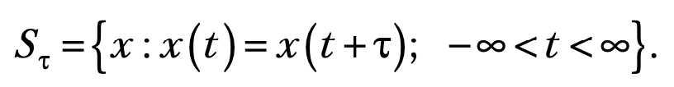

1. Что такое сигналы с ограниченной энергией?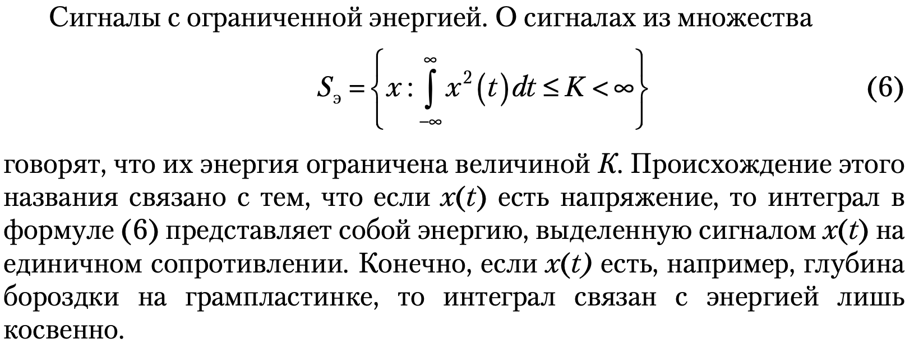
2. Что такое сигналы ограниченной длительности?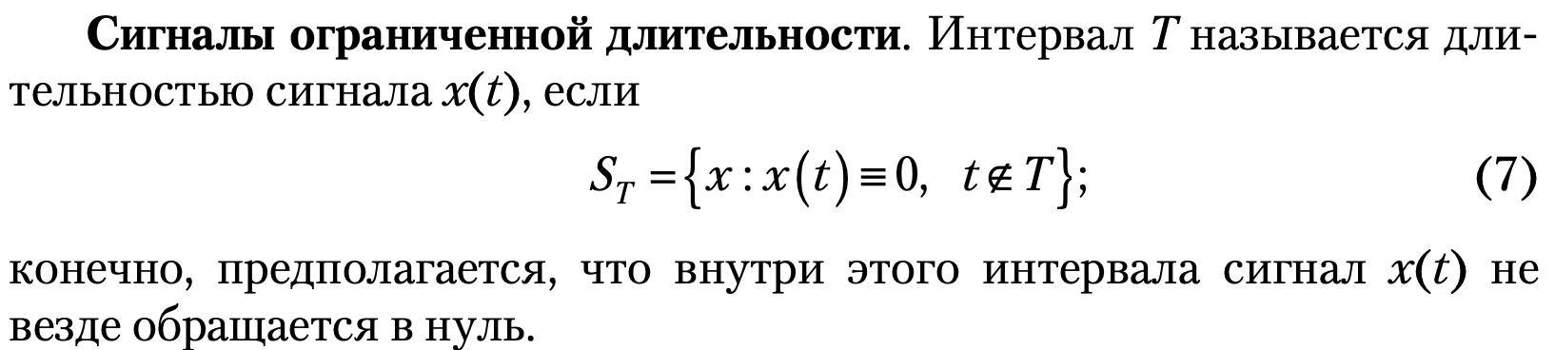
3. Что такое сигналы с ограниченной полосой частот?

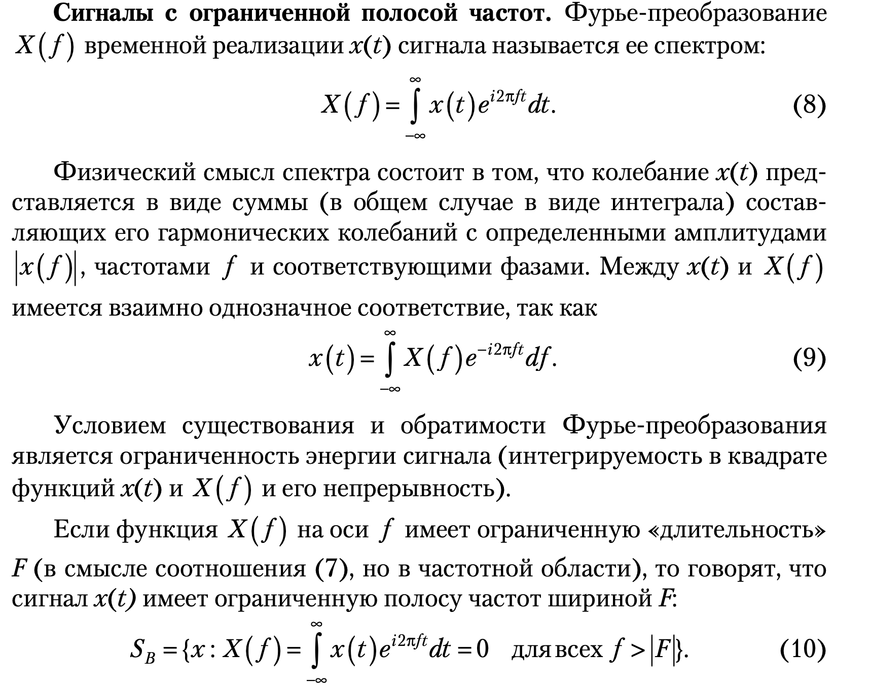

1. Что такое частотно-временное представление сигналов?

Это представление сигналов в виде функции и ее спектра с зависимостью частотных характеристик от времени.

1. Как осуществляется цифровое представление непрерывных сигналов?

Цифровое представление непрерывных сигналов - представление непрерывной функции в виде взаимооднозначного множества чисел.

Непрерывный сигнал следует разложить по системе ортогональных и нормированных функций, чтобы превратить в дискретный .

1. Что такое решетчатые функции?

Функции дискритизаторы, описывающие изменение непрерывного сигнала между одинаковыми временными периодами.

19. Охарактеризуйте основные особенности прохождения непрерывного сигнала в цифровых системах.

Непрерывный сигнал подвергается обработке. Для обработки используется АЦП и ЦАП.

ЭВМ преобразует входной сигнал в цифровой управляющий сигнал в соответствии с алгоритмом, заложенным в программу. ЦАП преобразует цифровой код ЭВМ в аналоговый сигнал, который воздействует на управляемый процесс. АЦП преобразует выходной сигнал управляемого процесса в последовательные импульсы.

20. Что такое вейвлеты и вейвлетный анализ сигналов?

Вейвлеты – это обобщенное название семейств математических функций определенной формы, которые локальны во времени и по частоте и в которых все функции получаются из одной базовой (порождающей) посредством ее сдвигов и растяжений по оси времени.

Вейвлет-преобразования рассматривают анализируемые временные функции в терминах колебаний, локализованных по времени и частоте.

Вейвлетный анализ представляет собой особый тип линейного преобразования сигналов и отображаемых этими сигналами физических данных о процессах и физических свойствах природных сред и объектов.

21. Что такое фрактальные стохастические процессы?

Стохастический процесс называется фрактальным, когда некоторые из его важных статистических характеристик проявляют свойства масштабирования с соответствующими масштабными показателями.

22. Что такое энтропия?

Энтропия - количественная мера определяющая неопределенность случайного объекта.

23. Назовите основные свойства энтропии

Энтропия равна нулю, когда существует хотя бы одно событие объекта с вероятностью наступления 1

Энтропия достигает наибольшего значения, если вероятность наступления каждого события объекта одинакова.

Энтропия нескольких объектов это сумма энтропий каждого отдельного объекта, если объекты не зависимы, если зависимы то как сумма энтропии объекта А и мат. ожидания объекта Б от А.

Энтропия отдельного объекта больше чем зависимой системы, что является интуитивным представлением о том, что знание состояния объекта В может только уменьшить неопределенность объекта А, а если они независимы, то оставит ее неизменной.

24. Что такое дифференциальная энтропия?

Это аналог дискретной энтропии представленный в дифференциальном виде.

Пусть, например, задача состоит в том, чтобы, зная лишь некоторые ограничения на случайную величину (моменты, пределы сверху и снизу области возможных значений и т.п.), задать для дальнейшего – каких-то расчетов или моделирования – конкретное распределение. Один из подходов к решению этой задачи дает принцип максимума энтропии: из всех распределений, отвечающих данным ограничениям, следует выбирать то, которое обладает максимальной дифференциальной энтропией. Смысл этого критерия состоит в том, что, выбирая экстремальное по энтропии распределение, мы гарантируем наибольшую неопределенность, связанную с ним, т.е. имеем дело с наихудшим случаем при данных условиях.

25. В чем заключается фундаментальное свойство энтропии случайного процесса?

Особое значение энтропия приобретает в связи с тем, что она связана с очень глубокими, фундаментальными свойствами случайных процессов.

Независимо от того, каковы вероятности символов и каковы статистические связи между ними, все реализации высоковероятной группы приблизительно равновероятны.

Энтропия Hn с высокой точностью равна логарифму числа реализаций в высоковероятной группе

При больших n высоковероятная группа обычно охватывает лишь ничтожную долю всех возможных реализаций (за исключением случая равновероятных и независимых символов, когда все реализации равновероятны и H = log m

26. Что такое количество информации и как оно определяется?

За количество информации можно считать меру снятой неопределенности.

Процесс получения информации можно интерпретировать как изменение неопределенности в результате приема сигнала. Проиллюстрируем это на примере достаточно простого случая, когда передача сигнала происходит при следующих условиях: 1) полезный (отправляемый) сигнал xi является последовательностью статистически независимых символов с вероятностями p(xi), i = 1, ..., m; 2) принимаемый сигнал является последовательностью символов yk того же алфавита; 3) если шумы (искажения) отсутствуют, то принимаемый сигнал совпадает с отправляемым yk = xi ; 4) если шум имеется, то его действие приводит к тому, что данный символ может либо остаться прежним (i-м), либо быть подмененным любым другим (k-м) символом, вероятность этого равна p(yk | xi); 5) искажение очередного символа является событием, статистически независимым от того, что произошло с предыдущими символами. Итак, до получения очередного символа ситуация характеризуется неопределенностью того, какой символ будет отправлен, т.е. априорной энтропией Н(Х). После получения символа yk неопределенность относительно того, какой символ был отправлен, меняется: в случае отсутствия шума она вообще исчезает (апостериорная энтропия равна нулю, поскольку точно известно, что был передан символ xk = yk ), а при наличии шума мы не можем быть уверены, что полученный нами символ и есть отправленный, и возникает неопределенность, характеризуемая апостериорной энтропией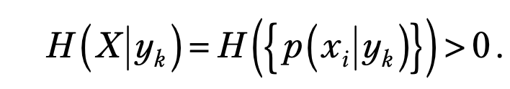

Определим теперь количество информации как меру снятой неопределенности: числовое значение количества информации о некотором объекте равно разности априорной и апостериорной энтропии этого объекта: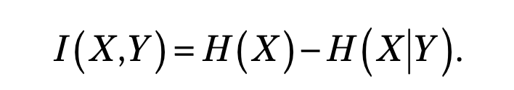

27. Охарактеризуйте основные свойства количества информации.

Информация есть отражение одного объекта другим, проявляющееся в соответствии их состояний. Один объект может быть отражен с помощью нескольких других, часто какими-то лучше, чем остальными.

Среди свойств количества информации выделяются следующие: 1) количество информации (в отличие от энтропии) имеет одинаковый смысл как для дискретных, так и для непрерывных случайных объектов; 2) при обработке данных содержащееся в них количество информации не может быть увеличено. Следовательно, обработка делается лишь для представления информации в более удобном, компактном виде и – в лучшем случае – без потери полезной информации.

28. Назовите единицы измерения энтропии и количества информации.

Из определений I и Н следует их безразмерность, а из линейности их связи – одинаковость их единиц. Но эти единицы не определены, следовательно, единицей неопределенности служит энтропия объекта с двумя равновероятными состояниями. Эта единица получила название «бит».

29. Что такое избыточность информации и как она используется?

Избыточность количественная мера, определяющая количество информации, которое может содержать сигнал по своей природе.

Пусть сигнал длиной в n символов содержит количество информации I. Если это представление информации обладает избыточностью, то такое же количество информации I может быть представлено с помощью меньшего числа символов.

Избыточность позволяет устранять ошибки в передаче информации.

30. Что такое кодирование в отсутствие шумов?

Кодирование процесс построения кодов минимально длинны, обладающих возможностью однозначной дешифровки. Отсутствие шумов - это состояние канала передачи данных, при котором сигнал занимает канал связи минимальное количество времени.

Цель кодирования в отсутствии шумов обеспечить минимальную длину сообщения по пропускному каналу связи.

31. Что такое кодирование при наличии шумов?

Кодирование при наличии шумов предполагает добавление избыточной информации для возможности восстановления исходных данных при изменении входного сигнала.

Задание 2

1. Случайный процесс называется стационарным в узком смысле, если для любого n конечномерные распределения вероятностей не изменяются со временем
2. Кодированием называется отображение произвольного множества А в множество конечных последовательностей (слов) в некотором алфавите В, а декодированием – обратное отображение».
3. Алфавит - конечное множество (список) попарно различных знаков, букв, цифр или любых других символов, применяемых в той или иной области (языке).
4. Неизбыточные коды – это коды минимальной длины, определяемой только возможностью их различения.
5. Сигнал - материальный носитель информации, средство перенесения информации в пространстве и времени.
6. Информация - свойство материи, состоящее в том, что в результате взаимодействия объектов между их состояниями устанавливается определенное соответствие.
7. Модуляция - диктуемые техникой условия.
8. Статические сигналы, являющиеся стабильными состояниями физических объектов (например, книга, фотография, магнитофонная запись, состояние памяти ЭВМ, положение триангуляционной вышки и т д.).
9. Демодуляция - снятие процесса модуляции.
10. Динамические сигналы - сигналы, в качестве которых используются динамические со стояния силовых полей.
11. Цифровое представление непрерывных сигналов - представление непрерывной функции в виде взаимооднозначного множества чисел.
12. Функционал – это отображение множества функций на множество чисел.
13. Сигнал, или функция, называется дискретным, если переменная t принимает только конечное множество значений tk, где k = 0; ±1; ±2; …
14. Квантование – процедура преобразования данных из непрерывной формы в цифровую.
15. Дискретизация – периодическое прерывание непрерывного сигнала с постоянным тактом.
16. АЦП – это устройство, преобразующее аналоговый сигнал в цифровой код.
17. ЦАП, или декодер, – это устройство, преобразующее цифровой код в аналоговый сигнал (операция декодирования цифровых входных данных).
18. Вейвлеты – это обобщенное название семейств математических функций определенной формы, которые локальны во времени и по частоте и в которых все функции получаются из одной базовой (порождающей) посредством ее сдвигов и растяжений по оси времени.
19. Вейвлетный анализ - особый тип линейного преобразования сигналов и отображаемых этими сигналами физических данных о процессах и физических свойствах природных сред и объектов.
20. Вейвлетные преобразования - анализ и обработка сигналов и функций, нестационарных во времени или неоднородных в пространстве, когда результаты анализа должны содержать не только общую частотную характеристику сигнала (распределение энергии сигнала по частотным составляющим), но и сведения об определенных локальных координатах, на которых проявляют себя те или иные группы частотных составляющих или происходят быстрые изменения частотных составляющих сигнала.
21. Интервенции - резкие изменения в определенные редкие моменты времени.
22. Флюктуация - любое случайное отклонение какой-либо величины.
23. Региональные функции тренда - средние значения по большим интервалам усреднения, циклических компонент с определенным периодом повторения, как правило, достаточно гладких по форме, локальных особенностей (аномалий) разного порядка, вплоть до интервенций и флюктуаций значений более высокого порядка (шумов) вокруг всех вышеперечисленных составляющих сигнала.
24. Хаос – термин динамики, используемый для описания явлений, подобных турбулентному поведению погоды.
25. Стохастический процесс называется фрактальным, когда некоторые из его важных статистических характеристик проявляют свойства масштабирования с соответствующими масштабными показателями.
26. Энтропия - мера неопределенности случайного объекта
27. Информация есть отражение одного объекта другим, проявляющееся в соответствии их состояний
28. Кодирование процесс построения кодов минимально длинны, обладающих возможностью однозначной дешифровки.
29. Отсутствие шумов - это состояние канала передачи данных, при котором сигнал занимает канал связи минимальное количество времени.
30. Нормальный шум - подчинение случайных мгновенных значений величины x(t) нормальному закону (с нулевым средним).
31. Аппроксимирующая функция - функция, близкая в некотором смысле к исследуемой истинной функции.
32. Кратномасштабный анализ - инструмент разделения (декомпозиции) сигналов на такие составляющие с учетом разрешения по времени и по частоте, анализа их порядка и реконструкции сигналов из определенных составляющих (или с исключением определенных составляющих, например шумов или малозначимых деталей).
33. Фрактал - множество, обладающее свойством самоподобия (объект, в точности или приближённо совпадающий с частью себя самого, то есть целое имеет ту же форму, что и одна или более частей).
34. Количество информации в теории информации – это количество информации в одном случайном объекте относительно другого. - условная энтропия, в теории передачи информации она характеризует шум в канале.
35. Среднее количество информации есть числовая характеристика степени отражения, степени соответствия.
36. Плотность вероятности — один из способов задания распределения случайной величины.
37. Избыточность — термин из теории информации, означающий превышение количества информации, используемой для передачи или хранения сообщения, над его информационной энтропией.
38. Декодирование - принятие решения о том, какая последовательность была отправлена.
39. Пропускная способность — метрическая характеристика, показывающая соотношение предельного количества проходящих единиц (информации, предметов, объёма) в единицу времени через канал, систему, узел.
40. Преобразование Фурье - это математическая операция, которая преобразует функцию от времени в частотные компоненты.